PLAN DE CLASE/NOTA TÉCNICA
NIVEL: PRIMARIA
09 de septiembre de 2024
1.- NOMBRE DEL PROFESOR: Gutiérrez Legorreta Diego GRADO: 4 ° GRUPO: “A”
2.- ASIGNATURA: Computación
3.- TRIMESTRE: 1°
4.- SEMANA: del 09 al 13 de septiembre
5.- TIEMPO: 50 minutos
6.- TEMA: Creación de un proyecto de video.
7.- CAMPO FORMATIVO: ( ) LENGUAJES. ( ) SABERES Y PENSAMIENTO CIENTÍFICO. ( ) ÉTICA, NATURALEZA Y SOCIEDAD. ( x) DE LO HUMANO Y LO COMUNITARIO

8.- EJES ARTICULADORES: ( ) IGUALDAD DE GÉNERO. ( ) INCLUSIÓN. ( ) VIDA SALUDABLE. ( x ) PENSAMIENTO CRÍTICO ( ) APROPIACIÓN DE LAS CULTURAS A TRÁVES DE LA LECTURA Y LA ESCRITURA. ( ) INTERCULTURALIDAD CRÍTICA. ( ) ARTES Y EXPERIENCIAS ESTÉTICAS
9.- CONTENIDOS:
° Edición de video.
° La ventana de Fotos.
10.- PROCESO DE DESARROLLO DE APRENIZAJE (PDA)

11.- RECURSOS:
° Libro Atmósfera Digital 2.0
° Equipo de cómputo.
° Fotos.

12.- MATERIALES:
° Fotos.

13.- IMPLEMENTACIÓN DE ACCIONES DEL P.E.M.C. En proceso de autorización

14.- INICIO:

Daremos inicio con los buenos días.

- Actividad rompe hielo: El docente realizara preguntas previas ¿Alguna a vez has editado algún video?

15.- DESARROLLO:
El docente Invita a los alumnos a leer en voz alta la teoría de la sesión Leccion 1 página 7 -10, abriendo Fotos para identificar los elementos de la ventana.
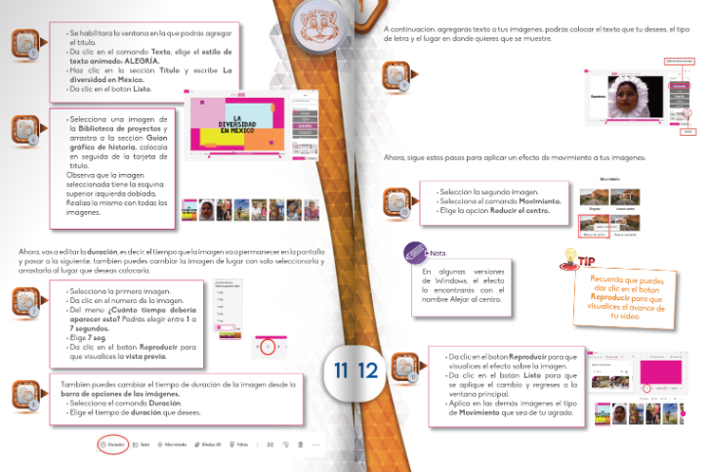

16.- CIERRE: El docente revisa la lección en el equipo de cómputo asignado al alumno, así como el docente va aclarado las dudas surgidas, especialmente en los comandos que cambian dependiendo la configuración de Windows.

17.- EVALUACIÓN: Autoevaluación ( ) Coevaluación ( ) Heteroevaluación ( x)
° Inferencias orales del alumno.
° Actividades.
° Observación.

- ACTITUDINAL: Cumple con su asistencia y participación
- CONCEPTUAL: Completa sus actividades en tiempo y forma
- PROCEDIMENTAL: Información y comunicación, uso de la tecnología

18.- TAREA: Realiza un memorama con los elementos de Fotos.

NOMBRE DEL DIRECCIONACADEMICA

PROFESOR

